17 Визуализация и создание карт готовых к печати
Важная составляющая работы с пространственными данными – их визуализация и презентация как двухмерной бумажной карты, цифровой 3D модели или анимации. Требования к современным ГИС по части выпускной продукции очень высоки и сравнимы с профессиональным программным обеспечением для работы с графикой.
В этой области GRASS предоставляет две возможноcти. Во-первых, можно воспользоваться модулем ps.map для создания простого макета карты в формате постскрипт. Во-вторых, так же существует возможность экспортировать результирующий макет карты в различные графические форматы. Макет экспортированный в один из этих форматов можно потом редактировать в программном пакете для работы с графической информацией.

17.1 Экспорт карт в постскрипт
Создать карту готовую к печати позволяет модуль ps.map. Результатом его работы является карта в формате постскрипт. Интерактивный процесс создания макета может быть сохранен в виде отдельного текстового файла, что позволяется изменить макет без необходимости проходить процесс заново. Пример подобного файла, использованного для создания рисунка 34 показан ниже и скопирован из справки (см. g.manual ps.map):
raster soils
outline
color black
width 1
end
comments soil.cmt
where 1 6
font Helvetica
end
colortable y
where 1 6.5
cols 4
width 4
font Helvetica
end
setcolor 6,8,9 white
setcolor 10 green
vlines roads
width 2
style 0111
color grey
masked n
end
vlegend
where 4.5 0
font Courier
fontsize 8
end
text 30% 100% SPEARFISH SOILS MAP
color red
width 1
hcolor black
hwidth 1
background white
border red
size 500
ref lower left
end
line 606969.73 3423092.91 616969.73 3423092.91
color yellow
width 2
end
point 40% 60%
color purple
symbol basic/diamond
size 25
masked n
end
scale 1:125000
scalebar f
where 4.5 6.5
length 5000
height 0.05
segment 5
numbers 5
end
geogrid 60 s
color blue
numbers 2 yellow
end
paper a4
end
end
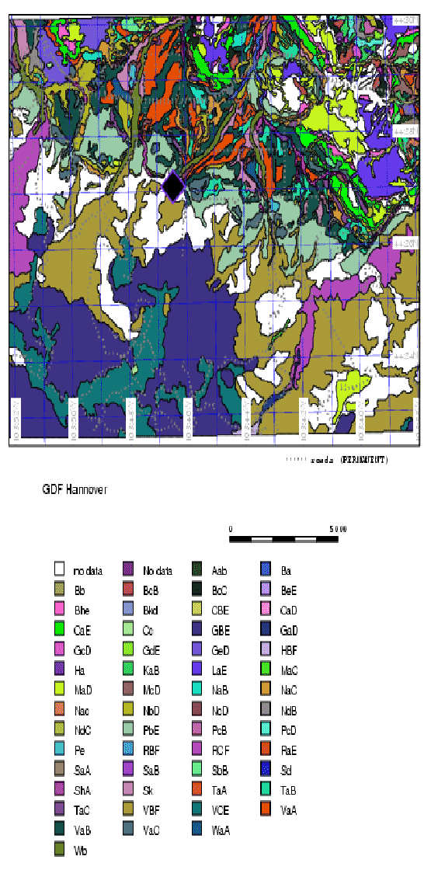
Рисунок 34: Пример простой результирующей карты. (Почвенная карта с легендой из базы данных Spearfish)

17.2 Экспорт карт с помощью PNG-драйвера
В GRASS карты на мониторе отображаются с экранным разрешением. PNG-драйвер позволяет отображать карты с более высоким разрешением в полноцветном (24 bit) режиме.
Применение PNG-драйвера практически полностью аналогично использования монитора GRASS. В данном примере показано создание полноцветного изображения с почвенной картой с наложением слоя дорожной сети из базы данных Spearfish:
d.mon start=PNG
d.mon select=PNG
Загрузка карт:
d.rast soils
d.vect roads col=black
выгрузка PNG-драйвера и включение монитора GRASS:
d.mon stop=PNG
d.mon select=x0
Созданная карта map.png появится в текущей директории, просмотреть ее можно любой программой просмотровщиком графических форматов. Задать разрешение PNG файла можно перед его созданием с помощью следующих переменных:
export GRASS_WIDTH=<width>
export GRASS_HEIGHT=<height>
export GRASS_PNGFILE=<name of the resulting file>
export GRASS_TRUECOLOR=[TRUE|FALSE]
В Unix, результирующую карту можно отредактировать с помощью Xfig или Skencil. Рисунок 38 - пример простого макета карты созданного с помощью Xfig.
Модуль d.out.png позволяет экспортировать карту отображенную на X-мониторе в формат PNG. Модуль сохраняет содержимое окна с некоторыми параметрами, которые можно задать при экспорте в PNG.

17.3 Создание теневых эффектов
Интересным способом создания отмывки рельефа является ее комбинирование со слоем экспозиций, получаемым из цифровой модели рельефа. Эту операцию можно осуществить с помощью модуля d.his:
d.his h_map=tk24 i_map=aspect
Засчет изменения параметров тона и яркости можно добиться эффекта пластичной поверхности (см. рис. 35).
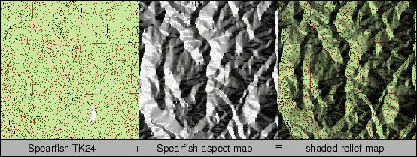
Рисунок 35: Создание простых теневых эффектов с помощью d.his

17.4 Обработка карт с помощью Xfig
Для создания привлекательных макетов карт можно воспользоваться пакетами Xfig (23) или Skencil (22). В качестве входного материала могут использоваться изображения в формате TIFF, PPM или PNG. Результат можно сохранить в постскрипт, Latex, PDF и другие форматы.
Xfig и Skencil так же как и GRASS являются свободным программным обеспечением и могут быть загружены из интернет или с одного из распространенных дистрибутивов Linux. Создать макет карты с помощью Xfig достаточно просто (см. рис. 38). Детальная справка интегрирована в программу.
Работать с Xfig достаточно легко и кроме многочисленных графических функций, в нем есть инструменты полезные для создания картографической продукции. Например, в начале работы может быть указан масштаб, что будет полезно в дальнейшем при создании рамок и заголовков (см. рис. 36).
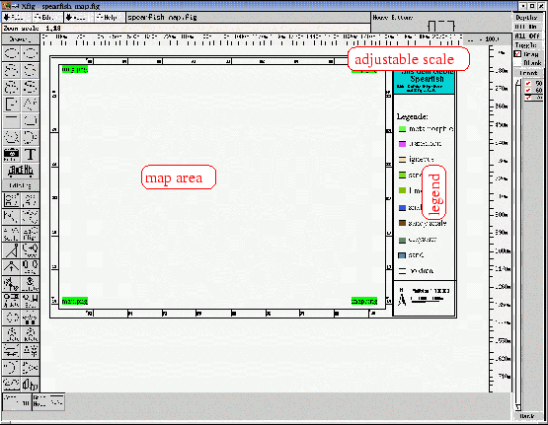
Рисунок 36: Работа с макетом карты в Xfig
Выбор правильного масштаба
Обычно создание макета карты начинается с определения того, в каком масштабе необходимо получить результат. Обычно масштаб определяют через стандартные размеры бумаги (A4, A3 ...). Размер области Spearfish в направлении с востока на запад 19.02 км, с севера на юг 14.31 км. Эти параметры могут быть получены с помощью модуля g.region:
g.region -d res=1 -p
С помощью этой команды можно получить (-p) количество рядов и колонок области целиком (-d) с разрешением 1 (res=1, в данном случае метры). Если эту область планируется распечатывать на бумаге формата DIN A4, можно использовать масштаб 1:100000. Размер листа формата DIN A4 19,02 x 14,31 сантиметра:
19.02 км = 1902000 метров / 100000 = 19.02 сантиметров
14.31 км = 1431000 метров / 100000 = 14.31 сантиметров
Благодаря тому, что Xfig позволяет использовать масштаб, легко можно создать изображение содержащее необходимую область при выбранном масштабе и создать макет этой области (см. рис. 37).
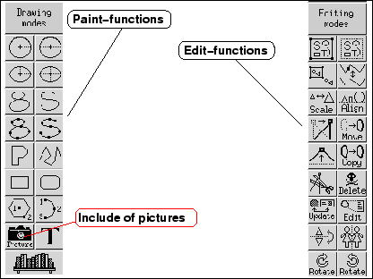
Рисунок 37: Набор инструментов для рисования и редактирования Xfig
Экспорт карты из GRASS можно осуществить с помощью PNG-драйвера так, как описано в главе 17.2. Для получения оптимального разрешения переменные GRASS_WIDTH и GRASS_HEIGHT PNG-драйвера должны иметь значения соответствующие размерам карты.
Рисунок 38: Геологическая карта из базы данных Spearfish как пример простого макетирования с помощью Xfig.

17.5 Обработка карт с помощью Skencil
Еще одна программа с помощью которых можно создавать картографическую продукцию - Skencil [22]. Эта программа написана на python и в совокупности с подключаемым модулем Geo-Object позволяет загружать и накладывать shape-файлы.
Для использования этого модуля, должна быть установлена библиотека SHAPElib [21] и необходимые коннекторы для python [18].
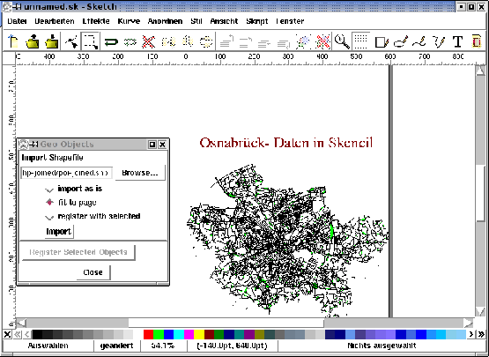
Рисунок 39: Skencil с расширением Geo-Object с примером набора данных FRIDA на Оснабрюк.
Skencil позволяет импортировать файлы Xfig.

